**课题： 第二章 乡村与城镇 第二节 城镇化**

**——学习任务单**

**【学习目标】**

1.通过分析高碑店一家人的生活变化，理解城镇化的内涵，说出城镇化的表现及重要标志。

2.利用高碑店地区城镇化进程曲线图分析城镇化进程中不同阶段的特点。

3.读世界城镇化水平的变化图，比较发达国家和发展中国家城镇化的差异。

4.读中国城镇化曲线，分析中国城镇化的特点，多方面分析中国城镇化带来的影响，理性看待城镇化利弊，并提出合理化建议，

**【学法指导】**

1.利用提供的材料，理解城镇化的内涵。

2.通过提供的数据能画出某一地区城镇化曲线图，并尝试分析该地区城镇化进程的特点。

3.结合以上分析，能够分析不同地区不同时期城镇化的过程和特点

4.结合自己所在城市的感知，从多方面分析城镇化带来的影响，提出合理化建议

【任务一】

资料一：李文胜高碑店人。1985年考上首都师大，当了老师，在东城某学校任教。成为当时全家第一个拿到城镇户口的人。

李大哥的亲人从事蔬菜种植。随着经济发展，高碑店已无农田可种，他们逐渐从事宾馆服务和家具销售工作。李嫂说：“我和你哥一样也住上楼房，成了城里人了。”

1. 根据文字，指出农村转变为城镇表现的主要方面。

【任务二】

表1：高碑店城镇人口比重变化图表

|  |  |  |  |  |
| --- | --- | --- | --- | --- |
| 年份  指标 | 1983 | 1993 | 2003 | 2013 |
| 城镇人口比重(%) | 7.2 | 25 | 33 | 98 |

1、绘制城镇人口比重增长曲线图:（右侧）

2、预测2013年以后曲线将如何变化？

平缓？陡升？下降？（在图中补画出来）

3、高碑店的城镇化分为几个阶段？划分的依据是什么？

【任务三】

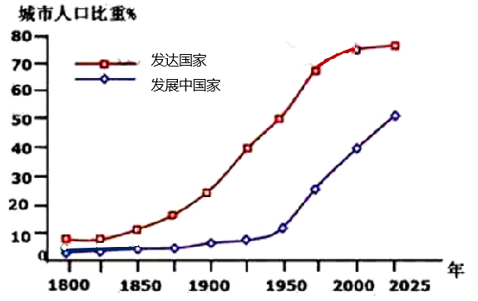

读上图比较归纳发达国家与发展中国家城镇化的特点，填写下表。

|  |  |  |
| --- | --- | --- |
| 类型 | 发达国家 | 发展中国家 |
| 起步时间 |  |  |
| 城镇化速度 |  |  |
| 现阶段城镇化水平 |  |  |

【任务四】

中国城镇化进程曲线（图2.2）

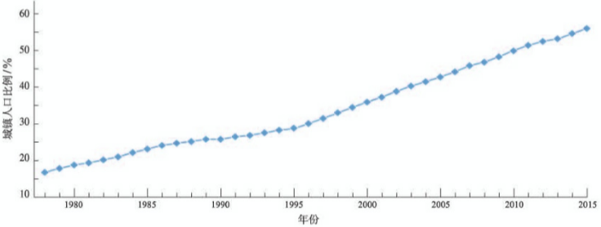

1.概括中国的城镇化特点。

2.2010年上海世博会的主题 “城市，让生活更美好”。为何定这个主题？

城市为我们的生产、生活带来哪些改变？

你所生活的城市在发展过程中又面临哪些问题？

3.以北京在城镇化过程中产生的问题为例，为北京的发展献计献策。